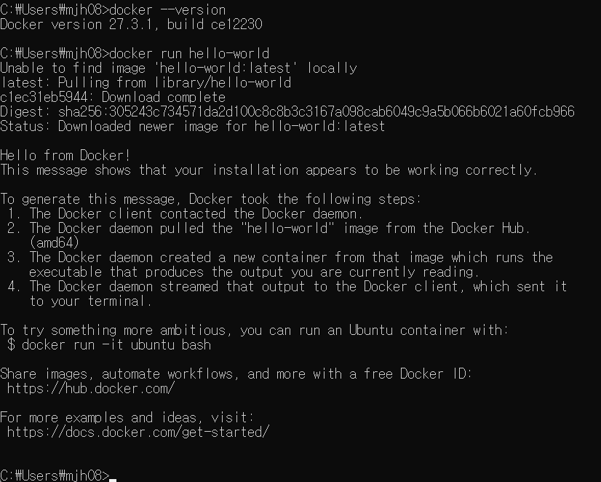

<1>

1-1. docker --version

- Docker의 설치 버전을 확인하는 명령어이다.

1-2. docker run hello-world

- Docker hub에서 hello-world 의 이미지를 가져오고 실행한다. 주로 Docker 가 제대로 설치 되었는지 확인하기 위해 사용하는 문구이다.

1-3. Hello from Docker!

- Docker 가 설치, 실행을 성공했음을 알려준다.

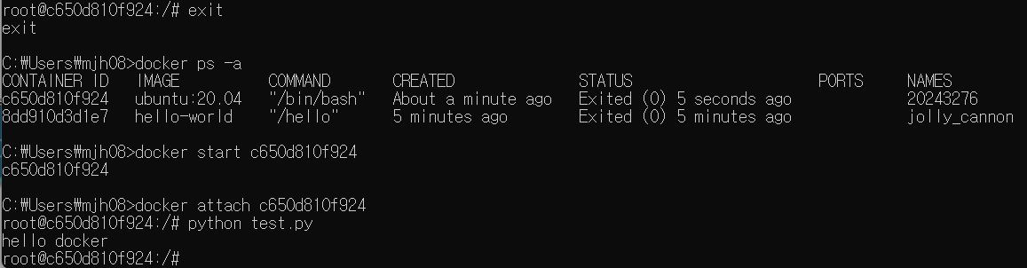

<2>

2-1. exit

- 컨테이너에서 나온다.

2-2. docker ps -a

- 컨테이너를 모두 표시한다. (단, 종료된 것도 표시된다.)

2-3. docker start c650d810f924

- c650d810f924 ID를 가진 컨테이너를 다시 실행시킨다.

2-4. docker attach c650d810f924

- c650d810f924 ID를 가진 컨테이너 내부로 들어간다.

2-5. python test.py

- 컨테이너 내부에서 test.py(스크립트)를 실행하여 ‘hello docker’를 출력시킨다.

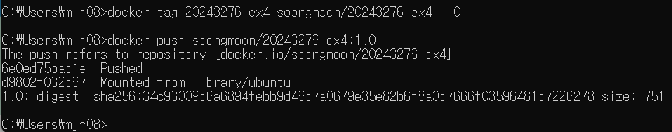

<3-1>

3-1. docker tag 20243276_ex4 soongmoon/20243276_ex4:1.0

- soongmoon/20243276_ex4:1.0 이름으로 태그를 설정하여 나중에 Docker hub에 20243276_ex4 이미지를 푸시할 때 사용한다..

3-2. docker push soongmoon/20243276

- 이미지 soongmoon/20243276_ex4:1.0를 Docker hub에 업로드한다.

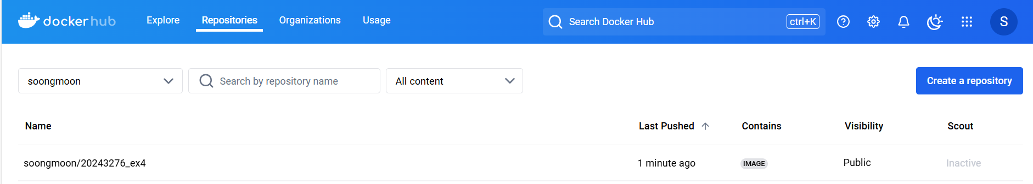

<3-2>

- 잘 업로드가 되어있는 모습.

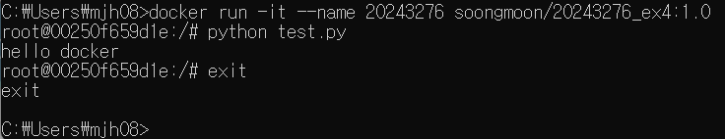

<4>

4-1. docker run -it –name 20243276 soongmoon/20243276_ex4:1.0

- Docker hub 에서 soonmoon/20243276_ex4:1.0으로 돼있는 이미지를 가져와 20243276 이름의 컨테이너를 실행한다.

4-2. python test.py

- test.py 스크립트를 컨테이너 내부에서 실행하여 ‘hello docker’ 를 출력한다.

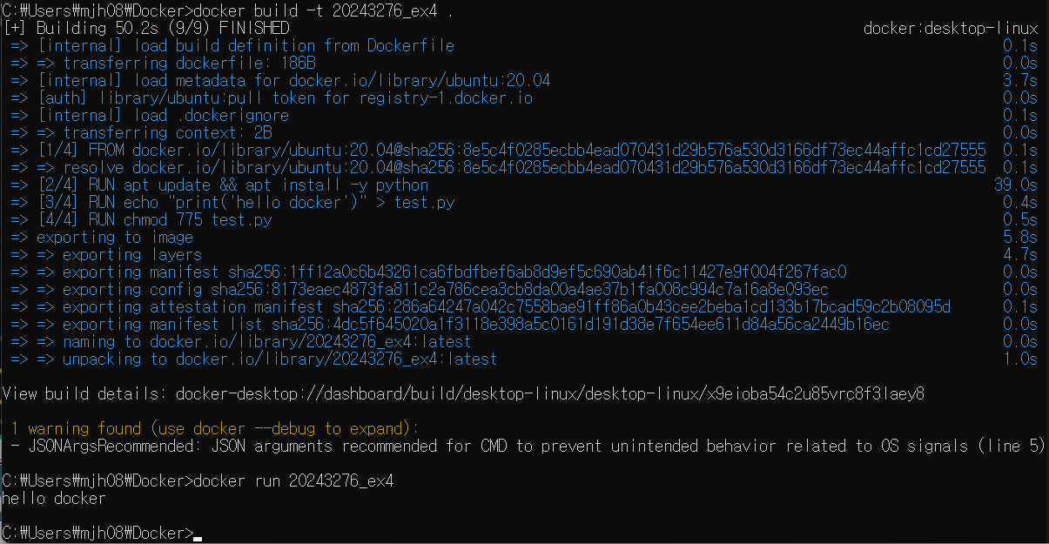

<5>

5-1. docker build -t 20243276_ex4 .

- Dockerfile에 있는 것들을 바탕으로 20243276_ex4 이미지를 빌드한다.

5-2. docker run 20243276_ex4

- 1번에서 빌드한 이미지를 실행하여 test.py 스크립트를 실행한다.